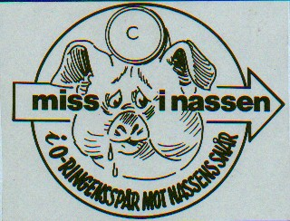

Välkommen till
Pippi-Nassen
MIN-övning nr 692
onsdagen den 16 augusti 2023

Samling Samling kl. 18.15 vid Kalvholmens Camping efter
S:t Anna kyrka!

Start Individuell start från kl. 19.00

Förtäring Enligt MIN-standard 60:- kr.

Tips Det finns möjlighet till Camping på Kalvholmens Camping för den som kan och vil.

Återbud
(helst inte) Vid förhinder ring 0706520234
Alt. via mail 012322254@telia.com

Välkomna!
ÖL Lennart

